[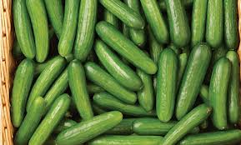](http://www.google.co.il/url?sa=i&rct=j&q=%D8%AE%D9%8A%D8%A7%D8%B1&source=images&cd=&cad=rja&docid=GbglwjS_GrETdM&tbnid=yAnQqPHaMHLYCM:&ved=0CAUQjRw&url=http://www.eg.all.biz/hiar-g62030&ei=xS6KUYugI-aW0AWAzIHgCQ&psig=AFQjCNEzmRPe2UIloX1G-WIYPT27nA3G6g&ust=1368096700454317)

**خيار**

***عائلة* –** القرعية

***المنشأ* –** آسيا

***فيتامينات ومعادن* -** بوتاسيوم

***الفائدة الصحية* –**

القشرة صحية للجلد ,

تقوية جهاز المناعة ومنع أمراض

القلب والسرطان.

***طبق خاص* –**

خيار مكبوس

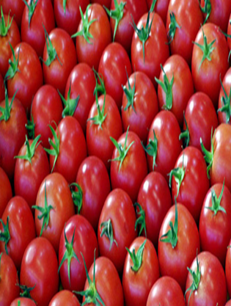

***بندور****ة*

***عائلة –*** الباذنجانية

***المنشأ* –** أمريكا

***فيتامينات ومعادن* -** بوتاسيوم

ليكوبين A B C

***الفائدة الصحية* –**

يحمل الكثير من مضادات التأكسد

تمنع أمراض القلب والاوعية الدموية والسرطان.

***طبق خاص* –**

الكاتشاب

[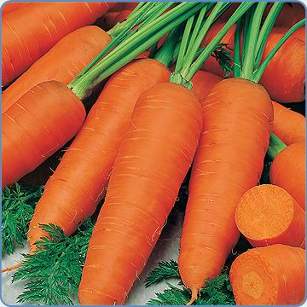](http://www.google.co.il/url?sa=i&rct=j&q=%D8%AC%D8%B2%D8%B1+%D9%84%D9%84%D9%84%D8%A7%D9%83%D9%84&source=images&cd=&cad=rja&docid=tW9D_jaca-Sq6M&tbnid=mi_34MfA3NN33M:&ved=0CAUQjRw&url=http://www.parisnajd.com/vb/showthread.php?84181-quot-%DD%E6%C7%C6%DC%CF-%E6%C3%D6%D1%C7%D1-quot/page4&ei=9i-KUcH-FvS20QXmw4GADw&psig=AFQjCNE1qtEyHv_SmuWFgtuAHmtD04PcsA&ust=1368097130833208)

**الجزر**

***عائلة –*** الخيميات

***المنشأ* –** آسيا

***فيتامينات ومعادن* -** ألياف غذائية A

كاروتين

***الفائدة الصحية* –**

يحمل الكثير من مضادات التأكسد ,صحي للعيون, يقوي جهاز المناعة, يمنع أمراض القلب والسرطان.

***طبق خاص* –**

كعكة الجزر

[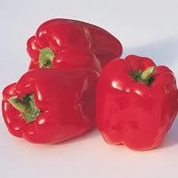](http://www.google.co.il/imgres?q=%D9%81%D9%84%D9%8A%D9%81%D9%84%D8%A9+%D8%AD%D9%85%D8%B1%D8%A7%D8%A1&safe=active&hl=ar&biw=1366&bih=673&tbm=isch&tbnid=c2clNQepJeF1GM:&imgrefurl=http://arabic.alibaba.com/product-free/red-capsicum-pepper-112862062.html&docid=_9ZUQmG4nBtXNM&imgurl=http://img.alibaba.com/photo/112862062/Red_Capsicum_pepper.jpg&w=300&h=300&ei=ODCKUaOdGcP30gW4pAE&zoom=1&ved=1t:3588,r:9,s:0,i:107&iact=rc&dur=4537&page=1&tbnh=197&tbnw=205&start=0&ndsp=17&tx=123&ty=101)

**فليفلة حمراء**

***عائلة* –** الباذنجانية

***المنشأ* –** جنوب أمريكا

***فيتامينات ومعادن* -** بوتاسيوم A B C

***الفائدة الصحية* –**

يمنع أمراض القلب , السكتة الدماغية والسرطان .

***طبق خاص* -**

محشي فليفلة

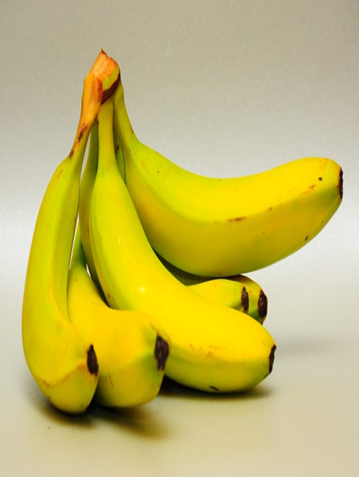

**الموز**

***عائلة* –** الموزيات

***المنشأ* –** آسيا

***فيتامينات ومعادن* -** بوتاسيوم

***الفائدة الصحية* –**

مصدر للطاقة , يمنع ضغط الدم المرتفع

ومشاكل الامعاء .

***طبق خاص* –**

بوظة الموز

[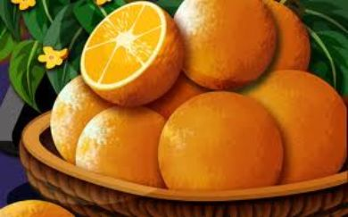](http://www.google.co.il/url?sa=i&rct=j&q=%D8%A8%D8%B1%D8%AA%D9%82%D8%A7%D9%84&source=images&cd=&cad=rja&docid=SO8GkAuhQygH9M&tbnid=XFbry1ObN77SuM:&ved=0CAUQjRw&url=http://www.mbc.net/ar/programs/mbc-news/articles/-%D8%B4%D8%B0%D9%89-%D8%A7%D9%84%D8%A8%D8%B1%D8%AA%D9%82%D8%A7%D9%84--%D9%8A%D8%A8%D8%B9%D8%AF%D9%83-%D8%B9%D9%86-%D8%A7%D9%84%D8%B7%D8%A8%D9%8A%D8%A8-%D8%A7%D9%84%D9%86%D9%81%D8%B3%D9%8A-.html&ei=vTGKUdrAEYep0AW0q4H4DQ&psig=AFQjCNGLRZ3TmWz9wHbBoy18rN-lPBWkAw&ust=1368097467436648)

**برتقال**

***عائلة* –** الحمضيات

***المنشأ* –** آسيا

***فيتامينات ومعادن*-** بوتاسيوم, ألياف

غذائية C

***الفائدة الصحية* –**

يعالج الالتهابات , يعالج فقر الدم ويعالج الزكام.

***طبق خاص* -**

عصير برتقال

[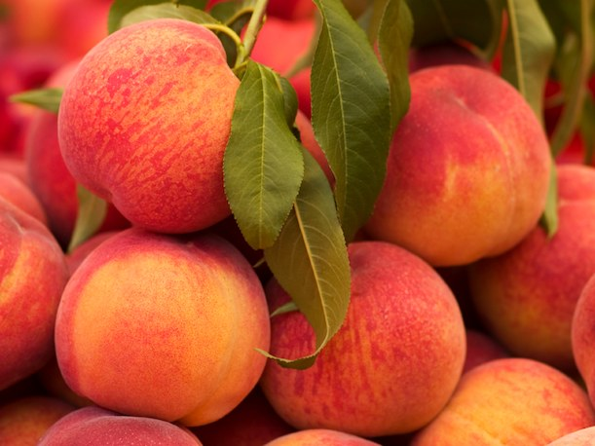](http://www.google.co.il/url?sa=i&rct=j&q=%D8%AE%D9%88%D8%AE&source=images&cd=&cad=rja&docid=mkimtF5BWmA53M&tbnid=PR3ZtW1wFzGf6M:&ved=0CAUQjRw&url=http://www.khair-misr.com/home/programs/ar_fresh/27&ei=BTOKUdDUDMis0QXZy4HoCw&psig=AFQjCNE9kZAw1Hr9FKnUZH-dKxQFWuGFkg&ust=1368097898525991)

**خوخ**

***عائلة –*** *الورديات*

***المنشأ –*** *آسيا*

***فيتامينات ومعادن -*** *بوتاسيوم وألياف غذائية A B C*

***الفائدة الصحية –***

*يخفض ضغط الدم , يعالج الزكام وصحي للجلد.*

***طبق خاص -***

*مربى الخوخ*

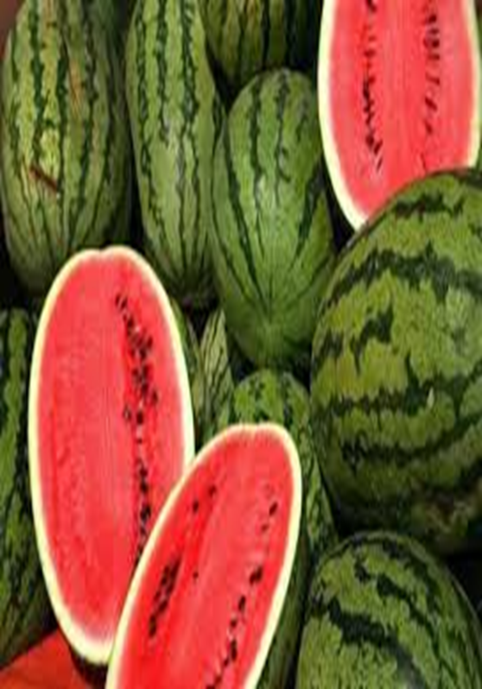

**بطيخ**

**عائلة –** القرعية

**المنشأ –** أفريقيا

**فيتامينات ومعادن -** ليكوبين B C

**الفائدة الصحية –**

مصدر جيد لمضادات التأكسد

**طبق خاص –** يؤكل طازج

[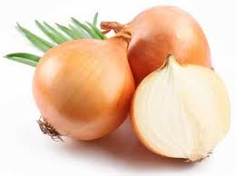](http://www.google.co.il/url?sa=i&rct=j&q=%D8%A8%D8%B5%D9%84&source=images&cd=&cad=rja&docid=K-7Y6NnbD7ckaM&tbnid=AAjAktW4k9aH9M:&ved=0CAUQjRw&url=http://www.krshak.com/read%20more/16/%D8%A8%D8%B5%D9%84&ei=MTWKUcXiDOiZ0AXc04HgBA&psig=AFQjCNGyQQADo4YR09u1DSufCjLlxKqahg&ust=1368098453017123)

**البصل**

***عائلة –*** *الثومية*

***المنشأ –*** *آسيا*

***فيتامينات ومعادن –***

*مركبات الكبريت B C*

***الفائدة الصحية –***

*يمنع أمراض القلب والسرطان*

***طبق خاص -***

*بصل مقلي*

[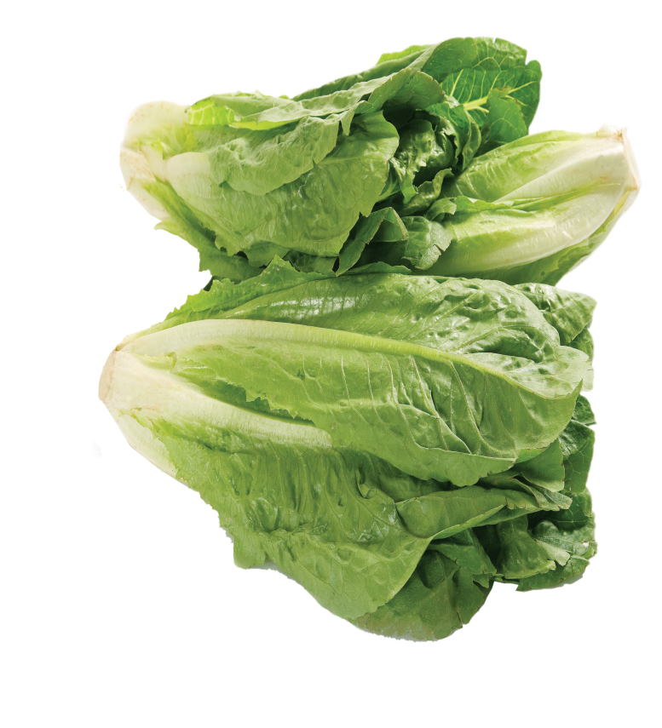](http://www.google.co.il/url?sa=i&rct=j&q=%D8%AE%D8%B3&source=images&cd=&cad=rja&docid=eRqN-pQwK1ZKhM&tbnid=oDOeVCVoNFsuVM:&ved=0CAUQjRw&url=http://www.panda.com.sa/jeddah/fresh-food/fresh-fruits-vegetabls/romanian-lettuce.html&ei=kjaKUbCWFuqk0QXg_4DICA&psig=AFQjCNFjL7VB24dHF_9TjiOn-GbUr2T9oA&ust=1368098802629775)

**الخس**

***عائلة –*** *المركبة*

***المنشأ –*** *آسيا*

***فيتامينات ومعادن -*** *الحمض الفولي B C*

***الفائدة الصحية –***

*يمنع أمراض القلب والسرطان, يعالج فقر الدم*

*ويعالج مشاكل الامعاء .*

***طبق خاص -***

*يؤكل طازج*

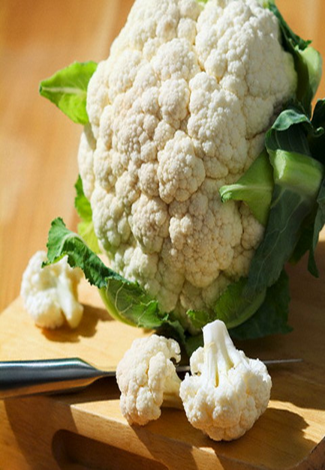

**القرنبيط**

***عائلة –*** *الصليبيات*

***المنشأ –***

*حوض البحر الابيض المتوسط*

***فيتامينات ومعادن -***

*بوتاسيوم وألياف غذائية c*

***الفائدة الصحية –***

*يقوي جهاز المناعة ويمنع أمراض القلب والسرطان .*

***طبق خاص –***

*أقراص القرنبيط*

[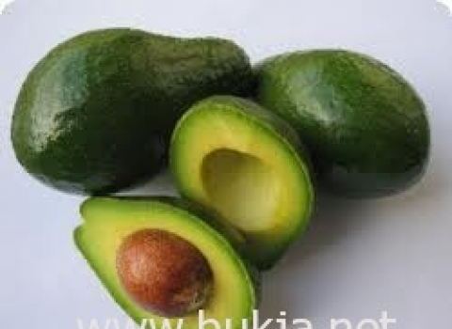](http://www.google.co.il/url?sa=i&rct=j&q=%D8%A3%D8%A8%D9%88%D9%83%D8%A7%D8%AF%D9%88&source=images&cd=&cad=rja&docid=HGv2JIp8Gm97XM&tbnid=59cRiHwB1v9doM:&ved=0CAUQjRw&url=http://bukja.net/?mod=articles&ID=185550&c=8&ei=AG2KUb71J-vz0gWK-YCwDQ&psig=AFQjCNF_ZqZxXg24NF8QQ3agukigVVt7Ug&ust=1368112627094762)

**أبوكادو**

***عائلة –***  *الغاريات*

***المنشأ –*** *أمريكا*

***فيتامينات ومعادن -*** *A B C*

***الفائدة الصحية –***

*مفيد للجلد , يخفض الكولسترول في الدم.*

***طبق خاص -***

*سلطة أبوكادو*

[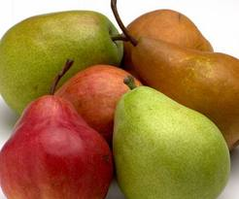](http://www.google.co.il/imgres?q=%D8%B5%D9%88%D8%B1%D8%A9+%D8%A3%D8%AC%D8%A7%D8%B5&um=1&safe=active&sa=N&biw=1366&bih=673&hl=ar&tbm=isch&tbnid=9ANIBbUkKJsguM:&imgrefurl=http://www.rjeem.com/%D8%A7%D9%84%D8%A7%D8%AC%D8%A7%D8%B5-%D9%81%D8%A7%D9%83%D9%87%D8%A9-%D8%A7%D9%84%D9%81%D9%88%D8%A7%D8%A6%D8%AF/&docid=yvXHAit13Vr62M&imgurl=http://www.rjeem.com/wp-content/uploads/2012/10/%D8%A7%D8%AC%D8%A7%D8%B5.jpg&w=404&h=337&ei=PmqLUfiOJM-c0wWGoYGgDA&zoom=1&ved=1t:3588,r:10,s:0,i:110&iact=rc&dur=923&page=1&tbnh=198&tbnw=240&start=0&ndsp=16&tx=120&ty=117)

**أجاص**

***عائلة –*** *الورديات*

***المنشأ –*** *أوروبا*

***فيتامينات ومعادن -*** *ألياف غذائية c*

***الفائدة الصحية –***

*يمنع أمراض القلب والسرطان*

*يعالج مشاكل الامعاء.*

***طبق خاص –***

*فطيرة الأجاص*

[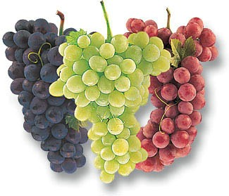](http://www.google.co.il/url?sa=i&rct=j&q=%D8%B9%D9%86%D8%A8&source=images&cd=&cad=rja&docid=0_gkNUgi9XZLmM&tbnid=-B3sNc7R08YIPM:&ved=0CAUQjRw&url=http://www.hayah.cc/forum/t48640.html&ei=CTSKUZnJNKG40QXd8YCACQ&psig=AFQjCNFog0l9GG5nZ5HioDbvdjjKx_kesw&ust=1368098155275627)

**العنب**

***عائلة –*** *الكرميات*

***المنشأ –*** *آسيا*

***فيتامينات ومعادن -*** *A B*

***الفائدة الصحية –***

*يوفر طاقة سريعة*

*مصدر جيد لمضادات التأكسد*

***طبق خاص -***

*زبيب*

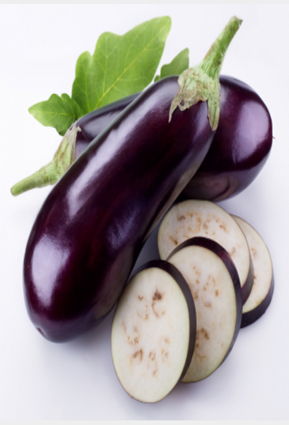

**الباذنجان**

***عائلة –*** *الباذنجانيات*

***المنشأ –*** *آسيا*

***فيتامينات ومعادن -*** *بوتاسيوم*

***الفائدة الصحية –***

*يقوي جهاز المناعة*

*يمنع أمراض القلب والسرطان .*

***طبق خاص -***

*باذنجان بالطحينية*

[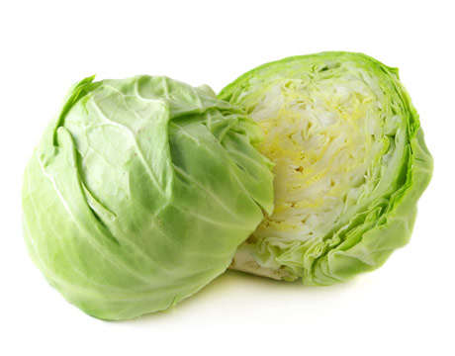](http://www.google.co.il/url?sa=i&rct=j&q=%D9%85%D9%84%D9%81%D9%88%D9%81&source=images&cd=&cad=rja&docid=cKrgkpPU7qPsTM&tbnid=hWL_au2mpXoz1M:&ved=0CAUQjRw&url=http://forum.z4ar.com/f32/t140975.html&ei=YG6KUavAIoXb0QWWoIGQCA&psig=AFQjCNF6ZbG7iozsDtM0_mLSJaERNy2JXg&ust=1368113043986887)

**ملفوف**

***عائلة –*** *الصليبيات*

***المنشأ –*** *أوروبا*

***فيتامينات ومعادن -*** *k c*

***الفائدة الصحية –***

*يمنع أمراض القلب والسرطان*

*والسكتة الدماغية*

***طبق خاص -***

*محشي ملفوف*

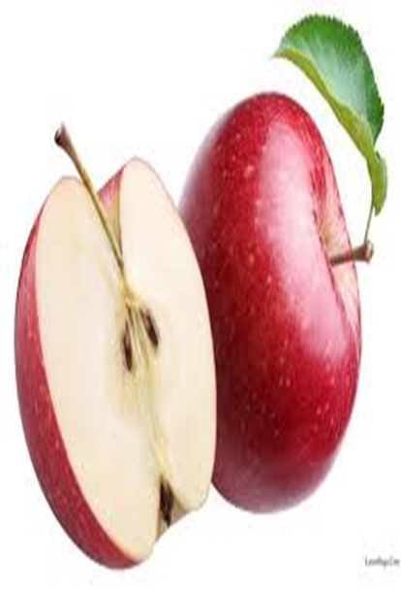

**التفاح**

**عائلة –** الورديات

**المنشأ –** آسيا

**فيتامينات ومعادن -**

بوتاسيوم وألياف غذائية A .

**الفائدة الصحية –**

صحي للجلد , يعالج الالتهابات

يمنع أمراض القلب .

**طبق خاص -**

فطيرة التفاح

[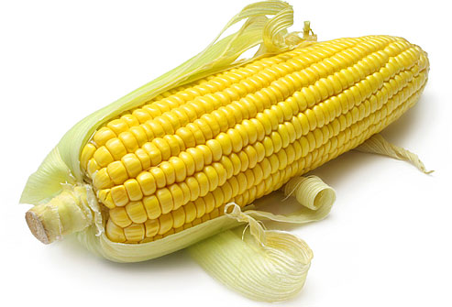](http://www.google.co.il/url?sa=i&rct=j&q=%D8%B0%D8%B1%D8%A9&source=images&cd=&cad=rja&docid=saA0cCcGrrwNaM&tbnid=9BfiE7GM7K1KJM:&ved=0CAUQjRw&url=http://www.ua.all.biz/ar/drt-alzr-g1224734&ei=e2-KUeGJDYbw0gXjs4CwDg&psig=AFQjCNF9f43aI5Tf6kTJB8TH6dkurzq69g&ust=1368113375197828)

**الذرة**

***عائلة –*** *النجيلية*

***المنشأ –*** *أمريكا*

***فيتامينات ومعادن -***

*ألياف غذائية B C .*

***الفائدة الصحية –***

*يمنع أمراض القلب , يعالج فقر الدم ويوفر*

*طاقة .*

***طبق خاص -***

*الفيشار*

[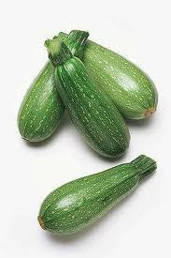](http://www.google.co.il/url?sa=i&rct=j&q=%D9%83%D9%88%D8%B3%D8%A7&source=images&cd=&cad=rja&docid=lqFI-wSGc8-oEM&tbnid=WieAHiJcdwKOZM:&ved=0CAUQjRw&url=http://aradina.kenanaonline.com/users/aradina/photos?tag_id=5718&ei=om6KUb_BBbOp0AX92oC4BQ&psig=AFQjCNEcSRxZvb8bzgQFy5zYRVHZBeKL7Q&ust=1368113172204879)

**الكوسا**

***عائلة –*** *القرعية*

***المنشأ –*** *أمريكا*

***فيتامينات ومعادن -*** *بوتاسيوم A*

***الفائدة الصحية –***

*يقوي جهاز المناعة*

*يمنع أمراض القلب والسرطان.*

***طبق خاص -***

*محشي كوسا*

[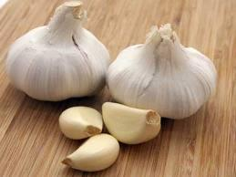](http://www.google.co.il/url?sa=i&rct=j&q=%D8%AB%D9%88%D9%85&source=images&cd=&cad=rja&docid=jmEmG04qTh2pTM&tbnid=4oTswExDUvER9M:&ved=0CAUQjRw&url=http://www.eisco-export.com/ArProductDetails.aspx?id=56&ei=DG-KUannJaH80QWQn4DYCA&psig=AFQjCNGqUdqH-FJ8DFs12HQ6wBA-67cdtw&ust=1368113251764310)

**الثوم**

***عائلة –*** *الثومية*

***المنشأ –*** *آسيا*

***فيتامينات ومعادن –***

*فيتامين c*

***الفائدة الصحية –***

*يعالج الالتهابات , يمنع السرطان , يخفض ضغط الدم ويخفض الكولسترول .*

***طبق خاص -***

***للتتبيل***

[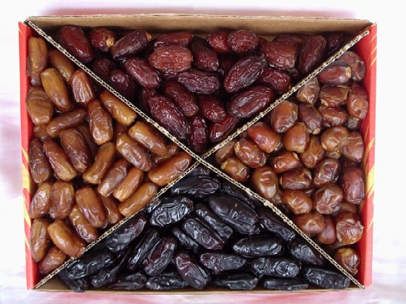](http://www.google.co.il/url?sa=i&rct=j&q=%D8%AA%D9%85%D8%B1&source=images&cd=&cad=rja&docid=HcVIg2ht0QHtKM&tbnid=H3cO2hNKiq2JSM:&ved=0CAUQjRw&url=http://www.tamatart.com/?p=3058&ei=SzaKUcf9BuO-0QWloIDQAw&psig=AFQjCNHVafeX-rUTAD34EF7ia4Yujrf4mA&ust=1368098755850717)

**التمر**

**عائلة –**  النخيلية

**المنشأ –** حوض البحر الابيض

**فيتامينات ومعادن -** بوتاسيوم , حديد , كالسيوم B , ألياف غذائية .

**الفائدة الصحية –**

مصدر للطاقة السريعة .

**طبق خاص _**

تمر ورطب

[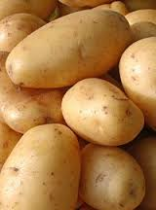](http://www.google.co.il/url?sa=i&rct=j&q=%D8%A8%D8%B7%D8%A7%D8%B7%D8%A7&source=images&cd=&cad=rja&docid=z8FuG6bdacdvwM&tbnid=PcOEmyC1VtXOOM:&ved=0CAUQjRw&url=http://www.tbeeb.net/a-1120.htm&ei=FDaKUayjBOiT0AXJs4HwAQ&psig=AFQjCNGdmMFqVBHxje-gzYwNcIAxtqeTFA&ust=1368098656653539)

**بطاطا**

**عائلة –** الباذنجانية

**المنشأ –** أمريكا

**فيتامينات ومعادن -** بوتاسيوم

**الفائدة الصحية –**

تقوي جهاز المناعة , تمنع أمراض

القلب والسرطان .

**طبق خاص -**

بطاطا مقلية